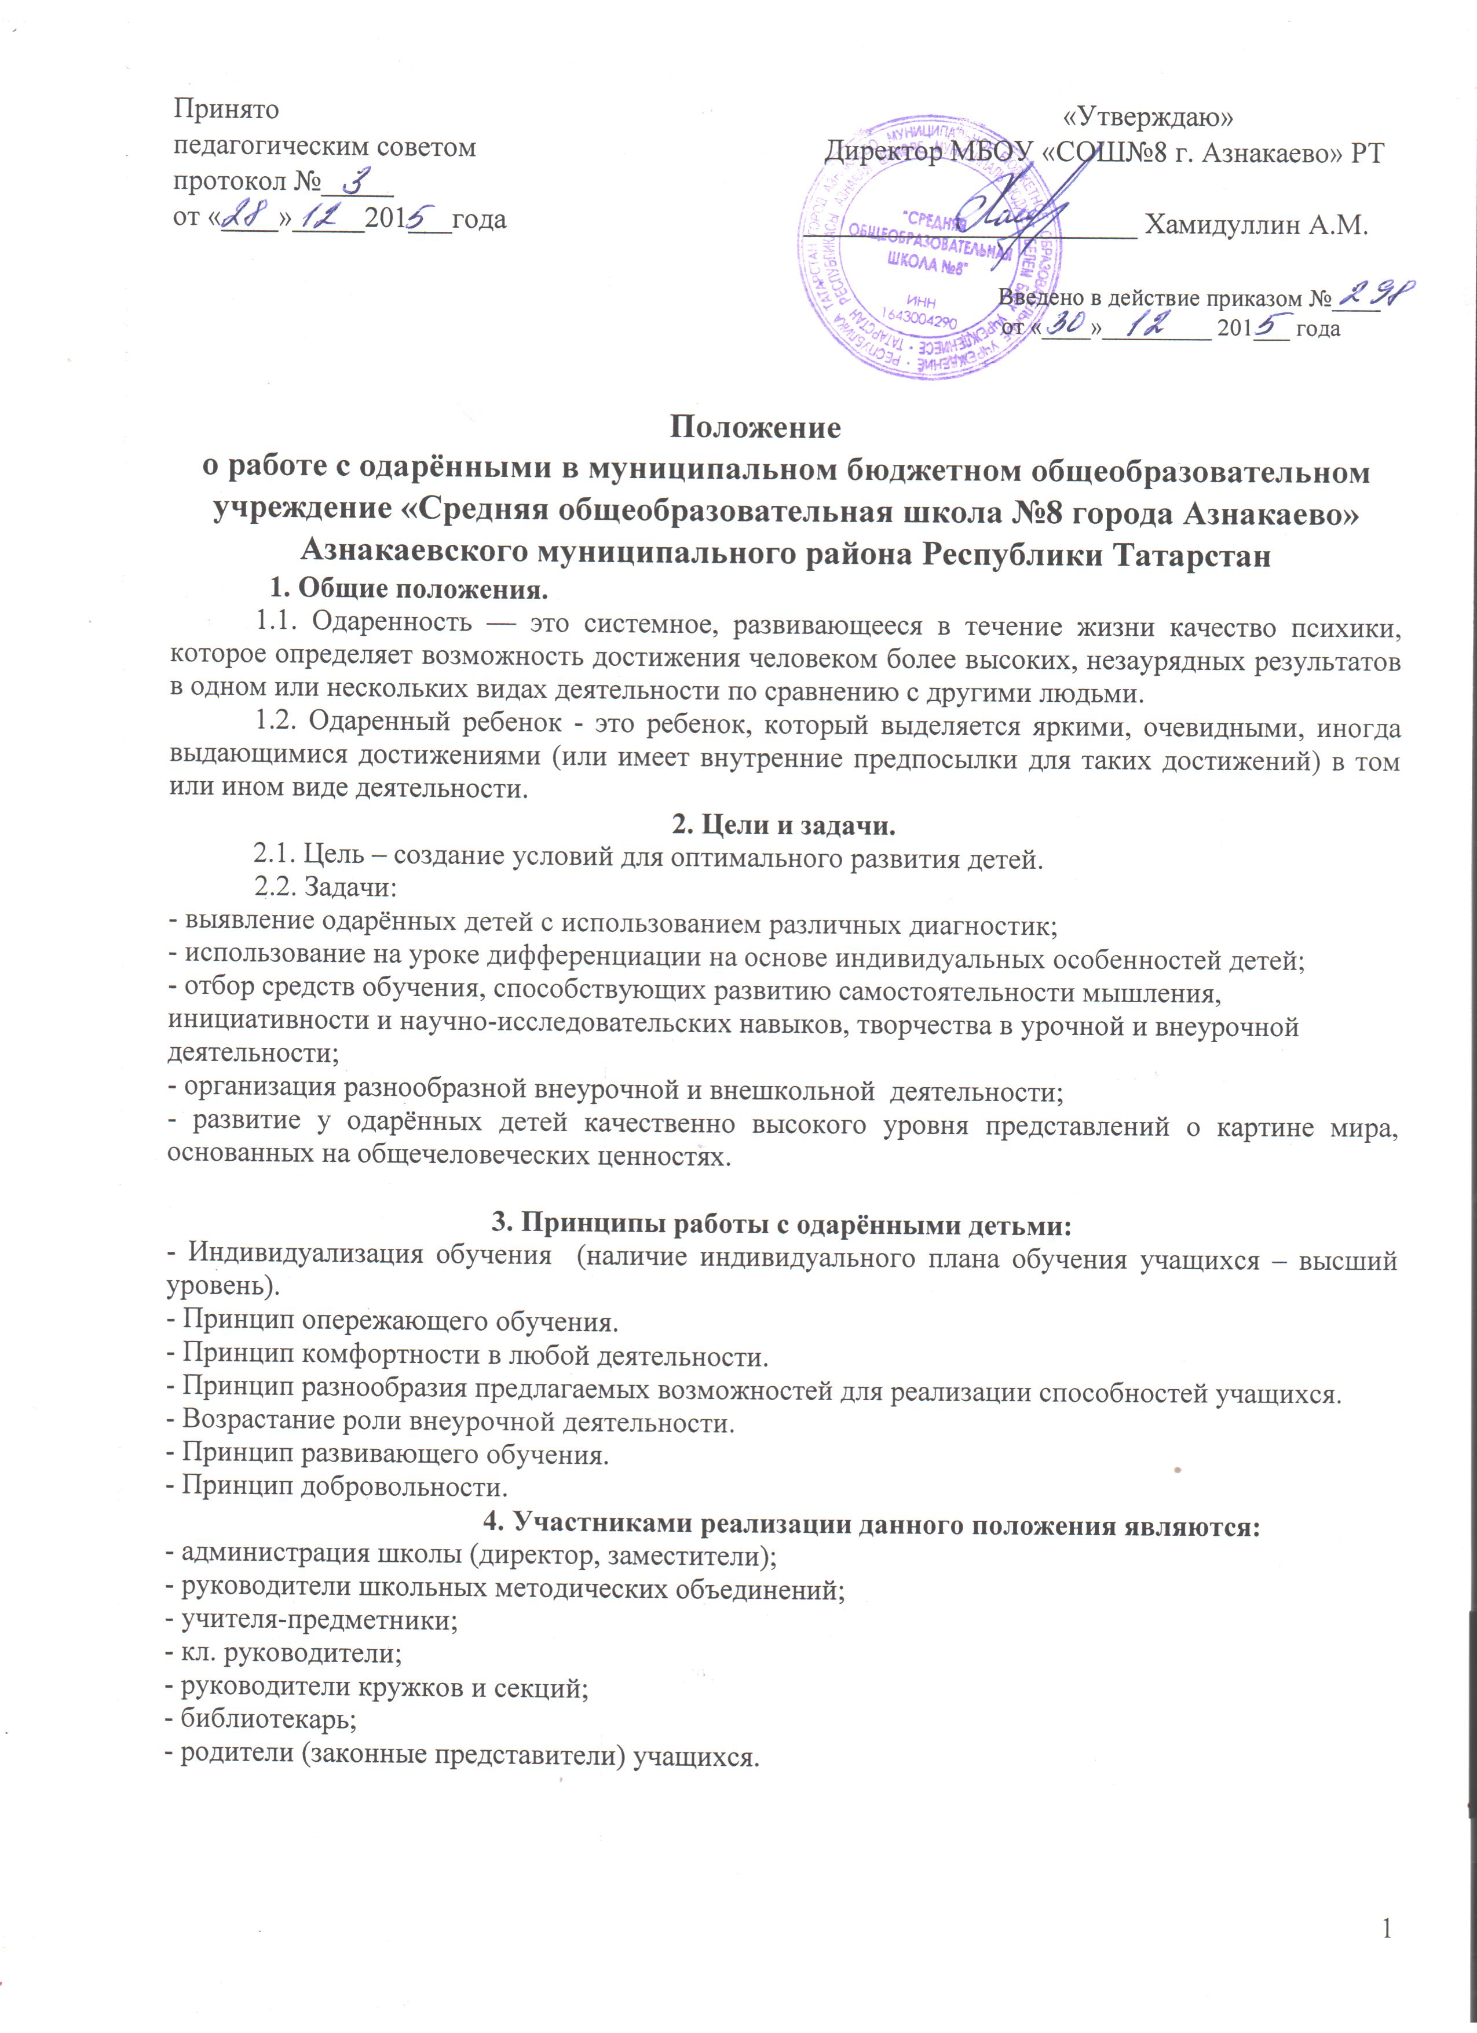

5. Формы проведения мониторинга реализации положения.
Формы | Периодичность
Предметные олимпиады | 1 раз в год
Предметные недели | По годовому плану
Внутришкольный контроль. | По годовому плану
Творческие отчёты кружков и спортивных секций. | 1 раз в год
Тематические конкурсы, выставки. | По годовому плану
Мониторинг динамики развития | По годовому плану

6. Организация и функциональное обеспечение данного положения.
Функции директора.
Планирование в годовом плане отдельного раздела по работе с одарёнными детьми и контроль его выполнения участниками образовательного процесса.
Стимулирование одаренных детей и учителей, работающих с одаренными учащимися.
Функции зам. директора.
Регулирование и коррекция образовательных процессов, связанных с реализацией данного положения (учебный план, расписание, элективы).
Оформление нормативной документации.
Разработка программ.
Подготовка отчетов о работе с одаренными детьми.
Координация действий учителей, работающих с одарёнными детьми.
Помощь в разработке индивидуальных образовательных программ для одарённых детей. (По заявкам учителей-предметников и кл. руководителей).
Сбор банка данных по одарённым детям.
Функции руководителей ШМО.
Планирование и проведение школьных предметных недель и олимпиад.
Разработка материалов, вопросов и заданий повышенного уровня сложности по предметам.
Оформление материалов по работе с одарёнными детьми на сайте школы, стенде методической работы (диагностики, образцы заданий, результаты олимпиад и т.д.)
Руководство подготовкой творческих отчётов учителей, работающих с одарёнными детьми.
Функции учителей-предметников.
Выявление одарённых детей.
Корректировка программ и тематических планов для работы с одарёнными детьми, включение заданий повышенной сложности, творческого, научно-исследовательского уровней.
Организация индивидуальной работы с одарёнными детьми.
Подготовка учащихся к олимпиадам, конкурсам, викторинам, конференциям школьного и районного уровня.
Отбор и оформление в течение года достижений одарённых детей для предъявления на общешкольной ежегодной конференции.
Оформление своего опыта работы с одарёнными детьми в виде творческого отчёта для предъявления на педсовете.
Создание в учебных кабинетах картотеки материалов повышенного уровня сложности.
Консультирование родителей одарённых детей по вопросам развития способностей их детей.
Подготовка отчетов о работе с одаренными детьми;
Функции классных руководителей.
Выявление детей с общей одарённостью.
Оформление в дневниках классных руководителей сводной таблицы по видам (областям) одарённости детей, используя данные своих диагностик и наблюдений, учителей-предметников, руководителей кружков, родителей. Планирование воспитательной работы в классе с учётом реализации одарёнными детьми класса своих способностей. Подготовка отчетов о работе с одаренными детьми. Взаимосвязь с учреждениями дополнительного образования. Функции руководителей кружков и секций.Выявление одарённых детей.
Организация творческих отчётов детей.
Предоставление необходимой информации классным руководителям.
Консультирование родителей.

